Autor: Vereador Sirineu Araújo

Ementa: “Indica Conserto dos Equipamentos de Ginástica

no local que especifica”

Excelentíssimo Senhor Presidente,

Senhores Vereadores,

Este vereador tem sido procurado por munícipes e moradores locais, solicitando que seja feito Conserto dos Equipamentos de Ginástica na CEU, Rua José Vieira dos Santos, 307 – Jardim Recanto dos Sonhos, Sumaré – SP. Requer a mais absoluta prioridade pois, os equipamentos estão muito danificados e tem causado ferimentos ao serem utilizados, principalmente pelos idosos.

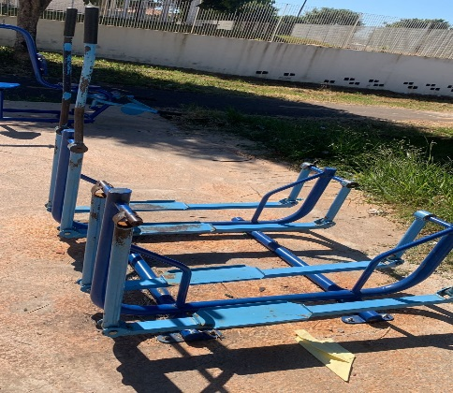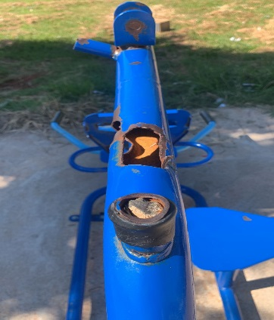

Diante do exposto e atendidas às formalidades regimentais desta Câmara Municipal, indicamos que seja oficiado ao Senhor Prefeito Municipal de Sumaré para que, através do setor competente, atenda a solicitação.

Sala das sessões, 9 de maio de 2024.



**SIRINEU ARAUJO**

**VEREADOR**